**Урок 51. Повторение по курсу**

Определение

**Функция** – зависимость одной переменной от другой, причем для любых значений х соответствует единственное значение функции y. **График функции** – множество всех точек координатной плоскости, абсциссы которых равны значениям аргумента, а ординаты соответствующим значениям функции.

**Виды функций**

* Линейная
* Прямая пропорциональность
* Обратная пропорциональность
* Квадратичная
* Квадратный корень
* Модуль
* Другие функции

**Свойства функций**

1. Область определения функции
2. Множество значений функции
3. Монотонность
4. Четность
5. Ограниченность
6. Наибольшее, наименьшее значение
7. Точки экстремума
8. Выпуклость
9. Пересечение с осями координат
10. Промежутки знакопостоянства

**Линейная функция**

Формула *у* = *kx* + *b*  , графиком является прямая линия

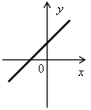 *k >* 0 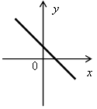*k* < 0

**Свойства функции**

1. D(f)=(-∞;+∞)
2. Функция не является ни четной, ни нечетной
3. Возрастает если  *k* > 0, убывает если  *k* < 0
4. Не ограничена ни снизу, ни сверху
5. Нет ни наибольшего, ни наименьшего значений
6. Функция непрерывна
7. Е(f)= (∞;+ ∞)

**Прямая пропорциональность**

Формула *у* = *kx*  , Графиком является прямая линия

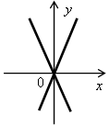

**Свойства функции**

1. D(f)=(-∞;+∞)
2. Функция является нечетной
3. Возрастает если *k >* 0, убывает если *k* < 0
4. Не ограничена ни снизу, ни сверху
5. Нет ни наибольшего, ни наименьшего значений
6. Функция непрерывна
7. Е(f)= (∞;+ ∞)

**Обратная пропорциональность**

Формула *у* = , *х ≠* 0 Графиком является гипербола.

Если *k >* 0, ветви гиперболы расположены в I и IIIкоординатных плоскостях

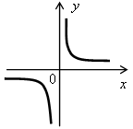

**Свойства функции**

1. D(f)=(-∞;0)U(0;+∞)
2. Нечётная
3. Убывает на открытом луче (-∞;0), и на открытом луче (0;+∞)
4. Не ограничена ни снизу, ни сверху
5. yнаим, yнаиб  не существует
6. Непрерывна на открытом луче (-∞;0), и на открытом луче (0;+∞)
7. E(f )=(-∞;0)U(0;+∞)
8. Выпукла вниз при x>0, выпукла вверх при x<0

Если *k <* 0, то ветви гиперболы воII и IV

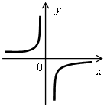

**Свойства функции**

1. D(f)=(-∞;0)U(0;+∞)
2. Нечётная
3. Возрастает на открытом луче (-∞;0), и на открытом луче (0;+∞)
4. Не ограничена ни снизу, ни сверху
5. yнаим, yнаиб не существует
6. Непрерывна на открытом луче (-∞;0), и на открытом луче (0;+∞)
7. E(f )=(-∞;0)U(0;+∞)
8. Выпукла вверх при x>0, выпукла вниз при x<0

**Квадратичная функция**

Формула *у* = *аx*2 + *bx* + *с, а ≠* 0 Графиком является парабола.

*с –* ордината пересечения с осью *у*

Если *а >* 0, то ветви параболы направлены вверх

х0 =- абсцисса вершины параболы

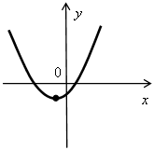

**Свойства функции**

1. D(f)=(-∞;+∞)
2. Убывает на луче (-∞;  ], возрастает на луче [  ; + ∞)
3. Ограничена снизу, не ограничена сверху
4. yнаим= y0 , yнаиб – не существует
5. Непрерывна
6. E(f)=[y0 ;+∞)
7. Выпукла вниз

Если *а <* 0, то ветви параболы направлены вниз.

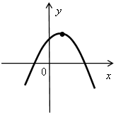

**Свойства функции**

1. D(f)=(-∞;+∞)
2. Возрастает на луче (-∞;  ], убывает на луче [ ;+ ∞)
3. Ограничена сверху, не ограничена снизу
4. yнаиб= y0, yнаим – не существует
5. Непрерывна
6. E(f)=(-∞; y0]
7. Выпукла вверх

**Квадратный корень**

Формула у=√х,  **График функции –** ветвь параболы в первой четверти

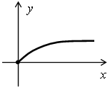

**Свойства функции**

1. D(f)=[0;+∞)
2. Не является ни четной, ни нечетной
3. Возрастает на луче [0;+∞)
4. Ограничена снизу, не ограничена сверху
5. yнаим=0, yнаиб не существует
6. Непрерывна
7. E(f)=[0;+∞)
8. Выпукла вверх

**Модуль** у = |x|

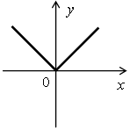

**Свойства функции**

1. D(f)=(-∞;+∞)
2. Чётная
3. Убывает на луче (-∞;0], возрастает на луче [0;+∞)
4. Ограничена снизу, не ограничена сверху
5. yнаим=0, yнаиб не существует
6. Непрерывна
7. E(f)=[0;+∞)
8. Функцию можно считать выпуклой вниз

**Функция y=x2n+1 , (n**  *ϵ*  **N),** График функции - кубическая парабола

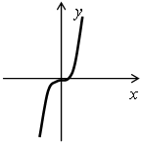

**Свойства функции**

1. D(f)=(-∞;+∞)
2. Нечётная
3. Возрастает
4. Не ограничена ни снизу, ни сверху
5. yнаим, yнаиб не существует
6. Непрерывна
7. E(f )=(-∞;+∞)
8. Выпукла вверх при x<0 Выпукла вниз при x>0

**Функция y=x-(2n+1)**

Графиком является гипербола

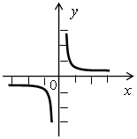

**Свойства функции**

1. D(f)=(-∞;0)U(0;+∞)
2. Нечётная
3. Убывает на открытом луче (-∞;0), и на открытом луче (0;+∞)
4. Не ограничена ни снизу, ни сверху
5. yнаим, yнаиб не существует
6. Непрерывна на открытом луче (-∞;0), и на открытом луче (0;+∞)
7. E(f )=(-∞;0)U(0;+∞)

8. Выпукла вниз при x>0, выпукла вверх при x<0

**Функция y=x2n (n**  *ϵ*  **N),** График функции – парабола

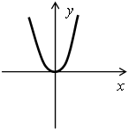

**Свойства функции**

1. D(f)=(-∞;+∞)
2. Чётная
3. Убывает на луче (-∞;0], возрастает на луче [0;+∞)
4. Ограничена снизу, не ограничена сверху
5. yнаим=0, yнаиб не существует
6. Непрерывна
7. E(f)=[0;+∞)
8. Выпукла вниз

**Уравнения с одной переменной**

1. Линейное уравнение: ах + b = 0;
2. Квадратное уравнение: ах2 + bх + с = 0;
3. Рациональное уравнение: р(х) = 0, где р(х) – рациональное выражение;
4. Иррациональное уравнение:  =0.

Уравнение вида ах = b, где а и b — числа, а х — неизвестное, называется **линейным уравнением** с одним неизвестным.

**Квадратным**  **уравнением** называется уравнение вида ax²+bx+c=0

Коэффициент *а* называют старшим членом, а *с* свободным членом

Дискриминант можно найти по формуле

D=b2-4ac

D>0, то уравнение имеет два корня.

D=0, один корень.

D<0, то корней нет.

Корни квадратного уравнения можно вычислить по формулам:



**Целыми уравнением** с одной переменной называется уравнение, левая и правая часть которого – целые выражения.

**Дробно-рациональное уравнение** имеет смысл тогда, когда знаменатель дробей, входящих в уравнение, не равен нулю**.**

**Дробно-рациональное** уравнение можно свести **к целому,** если обе его части умножить на общий знаменатель.

***Рациональные уравнения с двумя переменными.***

Рациональное уравнение с двумя переменными - это уравнение вида f(x;y)=g(x;y). Где f и g – рациональные выражения содержащие переменные х, y, числа и любые операции вычитания, деления, умножения, сложения и возведения в степень.

Два рациональных уравнения называются равносильными, если они имеют одинаковые решения.

Равносильными преобразованиями уравнения называют:

а) Перенос членов уравнения из одной части уравнения в другую, со сменой знака.

б) Умножение или деление обоих частей уравнений на число не равное нулю.

Определение. Если нужно ***найти пару чисел (x;y),*** таких что они ***одновременно удовлетворяют рациональным уравнениям: p(x;y)=0 и u(x;y)=0***, то принято говорить, что они образуют ***систему уравнений***:



***Решение системы*** – это пара чисел, которая ***удовлетворяет сразу двум нашим уравнениям.***

***Решить систему*** – это значит ***найти все ее решения***, или убедиться, что общих решений у исходных уравнений нет.

Для решения систем уравнений используют различные методы: метод подстановки, метод сложения, замены переменой и графический метод.

**Неравенство с одной переменной**

***Линейным неравенством с одной переменной называют*** неравенства вот такого вида: ***ax+b>0***, где а и b значения из множества действительных чисел (a≠0).

Решением неравенства с переменной называется значение переменной, при котором данное неравенство превращается в верное числовое неравенство.

***правила при решении линейных неравенств:***

Члены неравенства, можно, так же как и в линейных уравнениях переносить из одно части в другую, не меняя знак неравенства.

Неравенство можно умножить и разделить на одно и тоже число большее нуля, не изменив при этом знак неравенства.

Неравенство можно умножить или разделить на отрицательное число, не забыв при этом изменить знак неравенства на противоположный.

Знак < изменится на >, ≤ на≥, и соответственно наоборот.

Если неравенство от переменой x разделить или умножить на выражение p(x), зависящее от х, которое положительно при любом х, не изменив знак неравенства, то получится неравенство, равносильное изначальному.

Если неравенство от переменой x разделить или умножить на выражение p(x), зависящее от х, которое отрицательно при любом х, поменяв знак неравенства, то получится неравенство, равносильное изначальному.

**Система неравенств с одной переменной**

Если надо найти общие решения неравенств с одной переменной, то говорят, что надо решить систему неравенств.

Систему неравенств записывают с помощью фигурной скобки.

Решением системы неравенств с одной переменной есть значение переменной, которое является решением каждого из неравенств системы.

**Квадратным неравенством** называется неравенство, в котором в левой части стоит квадратный трехчлен ax2+bx+c, а в правой – нуль.

Знак неравенства может стоять любой, коэффициенты а, b, c – любые числа (а≠0).

Если у трехчлена отрицательный дискриминант, то если подставить любое значение х, знак трехчлена будет такой же как и знак у коэффициента а.

Квадратные неравенства можно решать строя графики или путем построения интервалов

**Система неравенств с двумя переменными**

*Если требуется найти два числа x и y*, которые удовлетворяют *сразу двум неравенствам*, то говорят, что надо решить систему неравенств с двумя переменными:



*Решение системы* – это пара чисел, которая удовлетворяет сразу двум нашим неравенствам.

.

**Арифметическая прогрессия**

Числовая последовательность, в которой каждый член, начиная со второго, равен сумме предыдущего и некоторого фиксированного числа, называется **арифметической прогрессией**.

Арифметическая прогрессия – рекуррентно заданная числовая прогрессия.

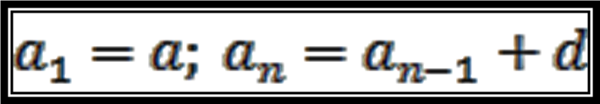

***Число d – разность прогрессии.***

***а и d – определенные заданные числа.***

Арифметическая прогрессия обладает свойствами монотонности, если разность прогрессии больше нуля то последовательность возрастающая, если разность прогрессии меньше нуля то последовательность убывающая..

**Формула n-ого члена арифметической прогрессии.**

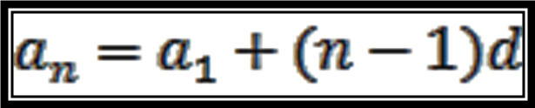

**Характеристическое свойство арифметической прогрессии**

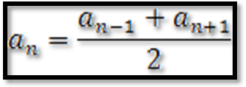

**Сумма n членов алгебраической прогрессии**

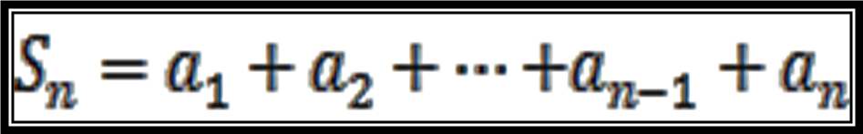

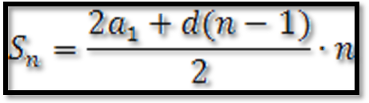

**Геометрическая прогрессия.**

Числовая последовательность, в которой ***каждый член, начиная со второго, равен произведению предыдущего и некоторого фиксированного числа, называется геометрической прогрессией.***

Зададим последовательность рекуррентно:

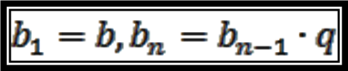

b и q – определенные заданные числа.

Число q называется знаменателем прогрессии.

***Геометрическая прогрессия обладает свойствами монотонности***, если  - то последовательность ***возрастающая***.

 - то последовательность ***убывающая***.

**Характеристическое свойство геометрической прогрессии**

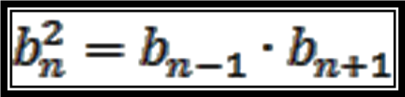

Пусть дана конечная геометрическая прогрессия:



**Сумма** ее членов:

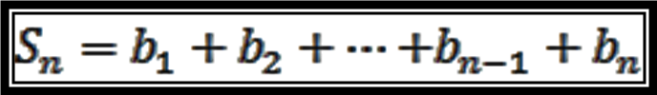

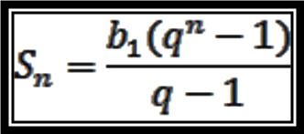

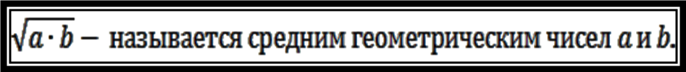

**Комбинаторика** это наука, в которой изучают различные комбинации элементов множества и отношения на этих множествах

***Определение.*** Произведение подряд идущих первых n натуральных чисел обозначают n! (n факториал)

n!=1·2·…·(n-1)·n

n факториал – состоящий из n множителей.

Важное свойство факториала:

n!= (n-1)!·n

***Общее правило решения*** задач на различные комбинации:

***N различных предметов, можно расставить, без повторения элементов, на N различных мест ровно N! способами.***

В математике принято называть это утверждение ***как количество перестановок из N элементов, без повторений***.

Обозначают как: Pn=n!

**Математическая статистика**-это предмет, который занимается статистикой, используя различные методы математики.

Математическая статистика и занимается обработкой данных и преобразованием их к виду более понятному для восприятия.

Построение прогнозов, оценок, применимости различных методов, достоверность проведенных испытаний и многое другое, то чем занимается статистика.

***Как обрабатывают информацию.***

1) Данные измерений упорядочивают и группируют.

2) Составляют таблицы распределений данных.

3) По таблицам строят графики распределений.

4) В итоге получается некоторый паспорт измерений, в котором собранно небольшое количество числовых характеристик полученной информации.

***Определение.*** Если среди всех данных конкретного измерения одна из вариант встретилась ровно **к** раз, то число **к** называют кратностью измерения.

Если сложить все кратности, то получится количество всех данных измерения ***– объем измерения***

Вычисляют ***частоту варианты***

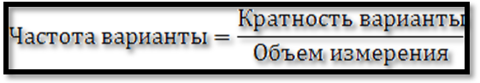

Разность между максимальной и минимальной вариантой называют ***размахом измерения***

Варианта, которая встречается чаще других, называется ***модой***

***Чтобы найти среднее значение нужно:***

***а***) Просуммировать все данные измерения.

б) Полученную сумму разделить на количество вариантов

Так же можно искать ***среднее значение*** таким способом***:***

а) Каждую варианту умножить на ее частоту

б) Сложить получившиеся значения***.***